

Föräldramöte F-13

ALLMÄN INFO

* **Laget**

Tränare: Nils, Simon, Jens

Lagledare: Jens

Ekonomi: Elin (minnahs mamma)

Aktiviteter: Håkan (Alice mamma)

* **Träningar**

Två gånger i veckan, ons-tors fram till v21.

Från v22 så siktar vi på två fasta träningstider fram till midsommar

* **Medlemsavgift**
* Måste betalas in annars gäller ingen försäkring – ett måste inför match
* **Seriematcher**
  + Hela truppen spelar alla matcher (15 tjejer i laget idag)
* Spelarna blir kallade till match via laget.se. **Meddela om ni kan delta**.
* Utrustning: benskydd, vattenflaska och matchtröja (borttappad matchtröja innebär böter)

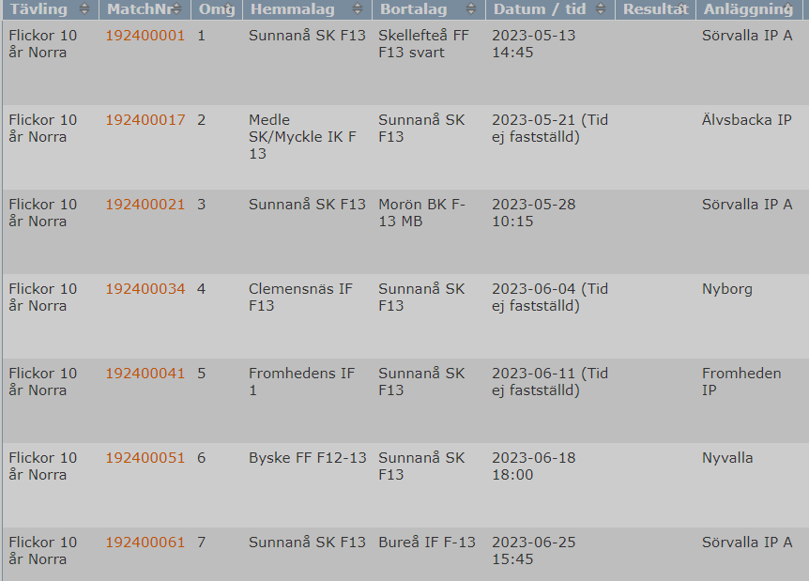

Ekonomi (27 kr i lagkassa)

**Behov:**

1. Nya bollar (vi behöver gå upp till strl 4)
2. Anmälningsavgifter till Cuper
3. Ha lite pengar över inför nästa säsong

Andra behov som kommer i andra hand:

* + Aktiviteter med tjejerna (kick-off tex)
  + Möjlighet att köpa kläder/ryggsäckar/utrustning

**Beslut:**

1. Adrianas mamma sponsrar laget med en summa pengar (ej bestämt hur mycket ännu). Kan vi få in ytterligare sponsring så kan vi avstå punkt 2 & 3
2. Alla föräldrar bidrar med en engångssumma som täcker de behov vi har för denna säsong (möjligt då vi inte ser att vi behöver så stor budget i år, samt att vi då minskar behov av säljaktiviteter)
3. Om lämplig säljaktivitet uppstår så kan det bli aktuellt
4. Elin R blir ekonomiansvarig. Simon Ö tar fram kostnader

Aktiviteter

**Cuper**

* **Coop-cupen** (tors 18 maj, Sörvalla)

Vi har anmält ett lag, återkommer när spelschemat är klart.

I år ska flickor- 13 jobba i kiosk och vara matchvärdar för den egna åldersgruppen.

* Fler? Kräver deltagaravgift

**Arbete**

5/8 jobbar vi på damernas match (Norrvalla).

**Möjligtvis** - Flickorna ska ha sina matchtröjor på sig och vara fair play flickor, följa med damspelarna in på planen innan matchstart.

Dessutom ska vi stå i entré, kiosk och grill = ca 7st vuxna

**Bingolotto-försäljning**

Samma upplägg som förra året där alla Sunnanås lag ska sälja bingolotter till uppesittarkvällen. Försäljningen sker under november månad

**Beslut:** Håkan blir aktivitetsansvarig, samordnar därmed dessa aktiviteter samt eventuella säljaktiviteter

**//** Alla föräldrar som var med på föräldramötet